Académie d'AMIENS Baccalauréat ES - Session 2015 | Epreuve orale de Sciences économiques et sociales (Enseignement de spécialité « SCIENCES SOCIALES ET POLITIQUES » : coefficient 9) | N° du sujet : 15c9-212.1
Durée de la préparation : 30 minutes | Le candidat s’appuiera sur les 2 documents pour répondre à la question principale.  Les questions complémentaires 2 et 3 porteront sur l’enseignement de spécialité | Durée de l'interrogation : 20 minutes
Thème de la question principale : Comment rendre compte de la mobilité sociale ?
Question principale (sur 10 points) :
Vous montrerez que la famille peut être source de reproduction sociale.
Questions complémentaires (sur 10 points) :
1) Donnez la signification des deux valeurs entourées. (Document 1). (4 points)
2) En quoi le régime de la Ve République peut il être qualifié de semi-présidentiel ? (3 points)
3) Expliquez et illustrez le principe de subsidiarité. (3 points)

DOCUMENT 1
Table de destinée des hommes de 40 à 59 ans en 2003, en %.
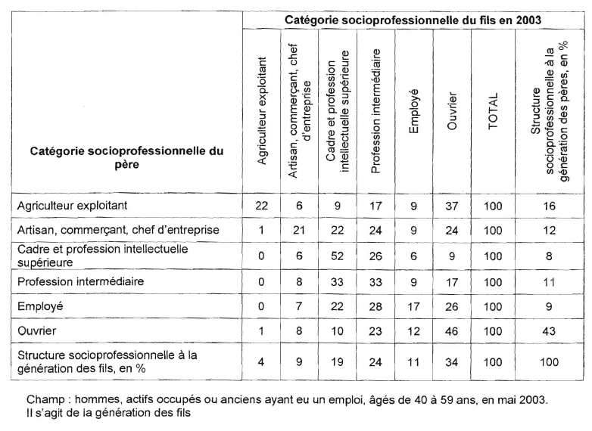
Source : enquête FQP 2003, Données sociales, INSEE, 2006.

DOCUMENT 2
L'influence du « capital culturel » familial semble déterminante (dans les parcours scolaires) : ledéroulement de la scolarité s'avère en effet plus sensible au niveau d'instruction, en particulier celui de lamère, qu'au niveau économique ou matériel de la famille. Les différences d'ambition que nourrissent lesparents à l'égard de la scolarité de leurs enfants ne sont pas non plus sans influence sur les inégalitéssociales de parcours scolaires. Ainsi, les cadres sont 75% à souhaiter que leurs enfants poursuivent leursétudes jusqu'à 20 ans au moins, alors que les ouvriers non qualifiés ne sont que 47% dans ce cas. Lesabondons prématurés d'études présentent un aspect intergénérationnel que l'on peut expliquer à la fois parles difficultés à aider les enfants en difficulté et par une limitation des attentes vis-à-vis de l'école, voirel'acceptation de l'échec scolaire comme une fatalité sur laquelle la famille a peu de prise.
Source : Observatoire national de la pauvreté et de l'exclusion sociale, rapport 2003-2004.

